Лабораторная работа №2.

Тема: «Прямые методы решения систем линейных алгебраических уравнений»
Задание.
- Решить заданную систему линейных алгебраических уравнений 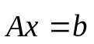
методом LU разложения с выбором главного элемента по столбцу.
- Используя полученное ранее LU разложение вычислить обратную матрицу к исходной.
- Вычислить определитель и найти число обусловленности исходной матрицы в кубической, октаэдрической и евклидовой нормах.
Замечаниеж
Для определения собственных значений матрицы (евклидова норма) можно воспользоваться любым математическим пакетом.

Требования к отчету.
- Структура отчета:
- Задание;
- Исходные данные;
- Теоретическая справка;
- Решение (по пунктам задания);
- Краткие выводы;
- Текст программы.
- Теоретическая справка: основные определения и расчетные формулы.
Справка представляется в рукописном виде в момент защиты отчета.
- Для решения задачи написать программу на языке высокого уровня.
- В процессе решения должны выводиться (с комментариями) результаты всех промежуточных вычислений, в том числе текущие состояния матриц U и L (или L⁻¹) и номера строк, которые переставляются в результате выбора главного элемента.
- Выполнить оценку правильности полученных результатов, используя
проверку (по норме невязки) соотношений 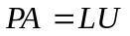, и 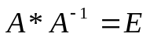.
- Алгоритм вычислений должен быть организован максимально экономично, чтобы выполнялись полученные оценки по вычислительным затратам.
- Отчет сдается в виде файла формата DOC или DOCX . В приложение к отчету приводится листинг программы.

Пример исходных данных.

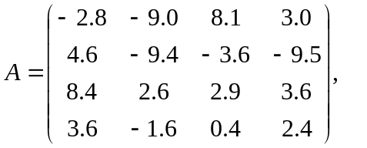

Замечания.
- При реализации LU-разложения воспользоваться вариантом с единичной главной диагональю в верхней треугольной матрице U.
- Во всех вариантах в качестве вектора правых частей использовать значения обеспечивающие точное решение
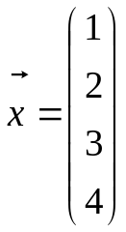
- В ходе вычислений необходимо контролировать ранг матрицы и вывести его итоговое значение.

